**Documentación Proyecto**

**Plataforma Recogida de Paquetes “InstaYa”**

**NRC:** 2243

**Equipo No.** 10

**Integrantes:**

*Martin Elías Cogollo Villalobos*

*Gledys Gámez Pacheco*

*Camilo Gómez Carmona*

*Jenny Marcela Olave Zambrano*

**Definición de Roles del Equipo** (*Sprint 1*)

|  |  |  |  |
| --- | --- | --- | --- |
| Rol | Integrante | Descripción | Tareas |
| Scrum Máster | Clara Colón López | Encargado de gestionar el proceso Scrum y eliminar impedimentos. | Framework |
| Product Owner | Eduardo Montes Barrios | Responsable de capacitar, guiar al equipo, liderar y organizar las tareas de proyecto. | Supervisora |
| Desarrollador | Camilo Gómez Carmona | Encargado de la ejecución y materialización del producto, su responsabilidad es construir y crear cada uno de los Sprint. | Back-and y Front-end |
| Desarrollador | Martin Elías Cogollo Villalobos | Encargado de la ejecución y materialización del producto, su responsabilidad es construir y crear cada uno de los Sprint. | Back-and y Front-end |
| Desarrollador | Gledys Gámez Pacheco | Encargado de la ejecución y materialización del producto, su responsabilidad es construir y crear cada uno de los Sprint. | Back-and y Front-end |
| Desarrollador | Jenny Marcela Olave Zambrano | Encargado de la ejecución y materialización del producto, su responsabilidad es construir y crear cada uno de los Sprint. | Back-and y Front-end |

**Definición de artefactos** (*Sprint 1*)

|  |  |  |  |  |  |
| --- | --- | --- | --- | --- | --- |
| **PRODUCT BACKLOG** | | | | | |
| **NOMBRE DE LA TAREA** | **DETALLES** | **PRIORIDAD** | **ESTADO** | **PUNTOS DE HISTORIA** | **ASIGNADO AL SPRINT** |
| Definición de Roles | Asignación de integrantes a las tareas y roles. | BAJA | FINALIZADO | 1 | SI |
| Product Backlog | Lista de trabajos, ordenado por prioridades para el equipo que desarrolla el Proyecto. | MEDIA | FINALIZADO | 3 | SI |
| Sprints Backlogs | Listas de tareas por partes del proyecto. | MEDIA | EN PROCESO | 3 | SI |
| Diagrama de Despliegue | Descripción de componentes, hardware, software y herramientas a utilizar. | ALTA | FINALIZADO | 5 | SI |
| Cronogramas | Organización temporal del proyecto. | BAJA | EN PROCESO | 2 | SI |
| Mockups | Realización del documento con mockups y mapa de navegabilidad. | MEDIA | SIN EMPEZAR |  | SI |
| React | Creación del proyecto de Front-End en React | ALTA | SIN EMPEZAR |  | SI |
| Plantilla Bootstrap | Selección de plantilla e implementación de la misma en el proyecto. | MEDIA | SIN EMPEZAR |  | SI |
| Creación del Proyecto en Git | Git aplicación de Base de Datos Web. | BAJA | SIN EMPEZAR | 1 | SI |
| Definición de Componentes | Documento con componentes definidos y esqueleto de los mismos dentro del proyecto. | MEDIA | SIN EMPEZAR |  | SI |
| Creación de Formularios | Formularios y vínculos teniendo en cuenta el mapa de navegabilidad. | ALTA | SIN EMPEZAR |  | SI |
| Simulación de Solicitudes API | Documento descriptivo que permite elaborar pruebas de estas solicitudes. | ALTA | SIN EMPEZAR |  | SI |
| Diseño de Base de Datos No Relacional | Proceso para definir la estructura adecuada para la recolección de información del proyecto. | BAJA | SIN EMPEZAR | 2 | SI |
| Creación del Proyecto de Node.js | Usar las dependencias del registro npm para desarrollar más rápido aplicaciones de Node.js. Obtener información sobre cómo administrar las dependencias del proyecto. | ALTA | SIN EMPEZAR |  | SI |
| Desarrollo del Back-End de la aplicación | Listado de dependencias de la aplicación, creación de módulos (funcionalidades), módulos de autenticación y autorización de usuarios. | ALTA | SIN EMPEZAR |  | SI |
| Conectividad con la Base de Datos | Implementar la conectividad con la base de datos. | ALTA | SIN EMPEZAR |  | SI |
| Definición de Requerimientos para el despliegue de la Aplicación | Documento descriptivo con requerimientos mínimos para ejecutar la aplicación y dependencias. | MEDIA | SIN EMPEZAR | 3 | SI |
| Despliegue de la Aplicación | Entrega del proyecto finalizado con su instalación y funcionamiento. | ALTA | SIN EMPEZAR | 5 | SI |

|  |  |  |  |
| --- | --- | --- | --- |
| Tareas | Descripción | Estimación (Horas) | Responsable |
| Definición de roles | Asignación de integrantes a las tareas y roles. | 2 | Equipo de trabajo |
| Producto Backlog | Lista de trabajos, ordenado por prioridades para el equipo que desarrolla el Proyecto. | 10 | Jenny Olave |
| Sprint Backlog | Listas de tareas, por partes del proyecto. | 3 | Martin Cogollo |
| Diagrama de Despliegue | Descripción de componentes, hardware, software y herramientas a utilizar. | 23 | Camilo Gómez |
| Cronograma | Organización temporal del proyecto. | 2 | Gledys Gámez |

**Backlog Sprint 1**

|  |  |  |  |
| --- | --- | --- | --- |
| Tareas | Descripción | Estimación (Horas) | Responsable |
| Mockups | Realización del documento con mockups y mapa de navegabilidad. | 10 | Jenny Olave |
| React | Creación del proyecto de Front-End en React | 20 | Martin Cogollo y Gledys Gámez |
| Plantilla Bootstrap | Selección de plantilla e implementación de la misma en el proyecto. | 8 | Camilo Gómez |
| Creación del Proyecto en Git | Git aplicación de Base de Datos Web. | 2 | Camilo Gómez |

**Backlog Sprint 2**

**Backlog Sprint 3**

|  |  |  |  |
| --- | --- | --- | --- |
| Tareas | Descripción | Estimación (Horas) | Responsable |
| Definición de Componentes | Documento con componentes definidos y esqueleto de los mismos dentro del proyecto. | 2 | Gledys Gámez |
| Creación de Formularios | Formularios y vínculos teniendo en cuenta el mapa de navegabilidad. | 4 | Jenny Olave |
| Simulación de Solicitudes API | Documento descriptivo que permite elaborar pruebas de estas solicitudes. | 5 | Camilo Gómez |
| Diseño de Base de Datos No Relacional | Proceso para definir la estructura adecuada para la recolección de información del proyecto. | 6 | Camilo Gómez |
| Creación del Proyecto de Node.js | Usar las dependencias del registro npm para desarrollar más rápido aplicaciones de Node.js. Obtener información sobre cómo administrar las dependencias del proyecto. | 8 | Gledys Gámez |
| Desarrollo del Back-End de la aplicación | Listado de dependencias de la aplicación, creación de módulos (funcionalidades), módulos de autenticación y autorización de usuarios. | 10 | Martín Cogollo |
| Conectividad con la Base de Datos | Implementar la conectividad con la base de datos. | 7 | Jenny Olave |

|  |  |  |  |
| --- | --- | --- | --- |
| Tareas | Descripción | Estimación (Horas) | Responsable |
| Definición de Requerimientos para el despliegue de la Aplicación | Documento descriptivo con requerimientos mínimos para ejecutar la aplicación y dependencias. | 10 | Jenny Olave |
| Despliegue de la Aplicación | Entrega del proyecto finalizado con su instalación y funcionamiento. | 30 | Martin Cogollo, Gledys Gámez y Camilo Gómez |

**Backlog Sprint 4**

**Diagrama de Despliegue** (*Sprint 1)*

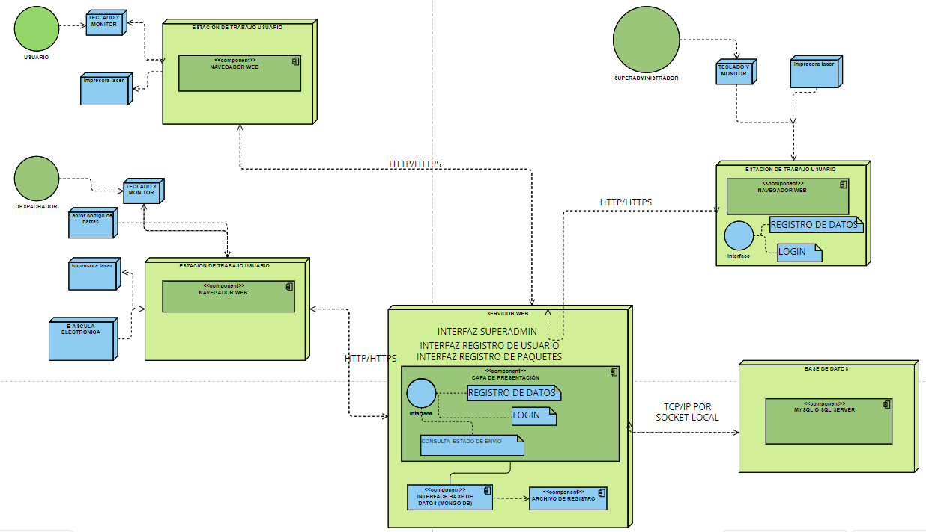

**Cronograma de tareas** (*Sprint 1*)

|  |  |  |  |  |  |  |  |  |  |  |  |  |  |  |  |  |  |  |  |  |  |  |  |  |  |  |  |  |  |  |  |  |  |  |  |  |  |  |  |  |
| --- | --- | --- | --- | --- | --- | --- | --- | --- | --- | --- | --- | --- | --- | --- | --- | --- | --- | --- | --- | --- | --- | --- | --- | --- | --- | --- | --- | --- | --- | --- | --- | --- | --- | --- | --- | --- | --- | --- | --- | --- |
| **ACTIVIDADES** | **Noviembre** | | | | | | | | | | | | | | | | | | | **Diciembre** | | | | | | | | | | | | | | | | | | | | |
| 5 | 6 | 7 | 8 | 9 | 10 | 11 | 12 | 13 | 14 | 15 | 16 | 17 | 18 | 19 | 20 | 21 | 22 | 23 | | 24 | 25 | 26 | 27 | 28 | 29 | 30 | 1 | 2 | 3 | 4 | 5 | 6 | 7 | 8 | 9 | 10 | 11 | 12 |
| **Definición de roles** |  |  |  |  |  |  |  |  |  |  |  |  |  |  |  |  |  |  |  | |  |  |  |  |  |  |  |  |  |  |  |  |  |  |  |  |  |  |  |
| **Diagrama de despliegue** |  |  |  |  |  |  |  |  |  |  |  |  |  |  |  |  |  |  |  | |  |  |  |  |  |  |  |  |  |  |  |  |  |  |  |  |  |  |  |
| **Definición de artefactos** |  |  |  |  |  |  |  |  |  |  |  |  |  |  |  |  |  |  |  | |  |  |  |  |  |  |  |  |  |  |  |  |  |  |  |  |  |  |  |
| **Definir cronograma** |  |  |  |  |  |  |  |  |  |  |  |  |  |  |  |  |  |  |  | |  |  |  |  |  |  |  |  |  |  |  |  |  |  |  |  |  |  |  |
| **Mockups** |  |  |  |  |  |  |  |  |  |  |  |  |  |  |  |  |  |  |  | |  |  |  |  |  |  |  |  |  |  |  |  |  |  |  |  |  |  |  |
| **Crear proyecto de front-end en React** |  |  |  |  |  |  |  |  |  |  |  |  |  |  |  |  |  |  |  | |  |  |  |  |  |  |  |  |  |  |  |  |  |  |  |  |  |  |  |
| **Plantilla bootstrap** |  |  |  |  |  |  |  |  |  |  |  |  |  |  |  |  |  |  |  | |  |  |  |  |  |  |  |  |  |  |  |  |  |  |  |  |  |  |  |
| **Creación de proyecto en GIT** |  |  |  |  |  |  |  |  |  |  |  |  |  |  |  |  |  |  |  | |  |  |  |  |  |  |  |  |  |  |  |  |  |  |  |  |  |  |  |
| **Definición de componentes** |  |  |  |  |  |  |  |  |  |  |  |  |  |  |  |  |  |  |  | |  |  |  |  |  |  |  |  |  |  |  |  |  |  |  |  |  |  |  |
| **Creación de formularios** |  |  |  |  |  |  |  |  |  |  |  |  |  |  |  |  |  |  |  | |  |  |  |  |  |  |  |  |  |  |  |  |  |  |  |  |  |  |  |
| **Simulación de solicitudes API** |  |  |  |  |  |  |  |  |  |  |  |  |  |  |  |  |  |  |  | |  |  |  |  |  |  |  |  |  |  |  |  |  |  |  |  |  |  |  |
| **Creación de base de datos no relacional** |  |  |  |  |  |  |  |  |  |  |  |  |  |  |  |  |  |  |  | |  |  |  |  |  |  |  |  |  |  |  |  |  |  |  |  |  |  |  |
| **Creación del proyecto de Node.js** |  |  |  |  |  |  |  |  |  |  |  |  |  |  |  |  |  |  |  | |  |  |  |  |  |  |  |  |  |  |  |  |  |  |  |  |  |  |  |
| **Desarrollo del back-end de la aplicación** |  |  |  |  |  |  |  |  |  |  |  |  |  |  |  |  |  |  |  | |  |  |  |  |  |  |  |  |  |  |  |  |  |  |  |  |  |  |  |
| **Implementación de conectividad con la base de datos** |  |  |  |  |  |  |  |  |  |  |  |  |  |  |  |  |  |  |  | |  |  |  |  |  |  |  |  |  |  |  |  |  |  |  |  |  |  |  |
| **Definición de requerimientos para el despliegue de la aplicación** |  |  |  |  |  |  |  |  |  |  |  |  |  |  |  |  |  |  |  | |  |  |  |  |  |  |  |  |  |  |  |  |  |  |  |  |  |  |  |
| **Despliegue de la aplicación** |  |  |  |  |  |  |  |  |  |  |  |  |  |  |  |  |  |  |  | |  |  |  |  |  |  |  |  |  |  |  |  |  |  |  |  |  |  |  |